**Федеральное государственное образовательное бюджетное учреждение  
высшего образования**

**«Финансовый университет при Правительстве Российской Федерации»**

**КОЛЛЕДЖ ИНФОРМАТИКИ И ПРОГРАММИРОВАНИЯ**

|  |  |
| --- | --- |
|  | |
|  |  |

**ОТЧЕТ**

**по лабораторной работе №2**

**Студента: *Затока Тимур Русланович***

**Специальность: *Машинно-ориентированное программирование для решения задач защиты информации***

**Группа: *3ОИБАС-618***

**Преподаватель: Сиберев И.В.**

**Оценка:____________**

**Москва**

Содержание

З**адание** 3

**Ход работы 3**

**Вывод 8**

# Задание

1. L2.1 Файл Excel
2. В нем нарисовать закрашенными квадратиками Ваш авторский рисунок (8 на 16 клеток).
3. Перевести бинарные коды домика в шестнадцатеричные коды.
4. Нарисовать ваш домик в портах
5. При помощи бесконечного цикла заставить летать домик с низу в верх, с права на лево, и моргать вместе с фоном
6. Выучить все команды которые использовали (до уровня более или менее, суметь воспроизводить).

# Ход работы

В данном задании мы должны создать рисунок в таблице Excel.

Для начала надо зайти в Excel, после с помощью 0 и 1 нарисовать картинку в таблице.

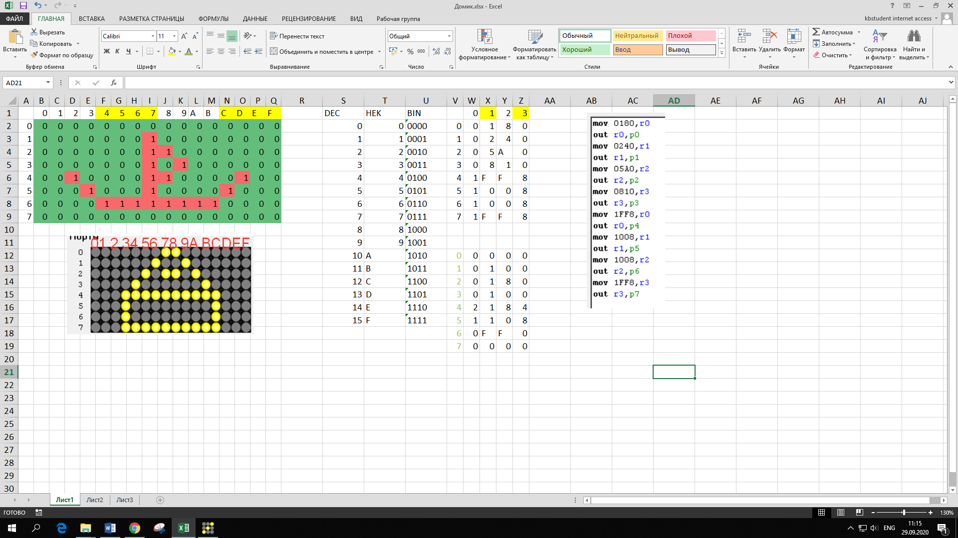

Далее нужно бинарный код кораблика перевести в шестнадцатеричный код.

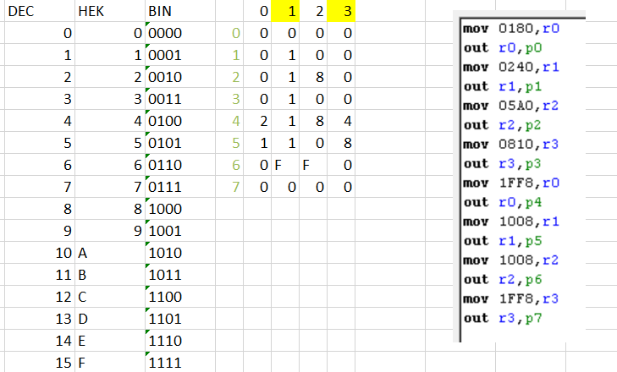

Запускаем «Ламп-панель» и начинаем писать программу для того что бы отобразить наш рисунок.

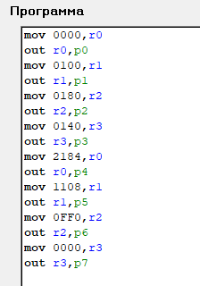

При помощи бесконечного цикла заставить летать кораблик с низу в верх, с права на лево, и моргать вместе с фоном

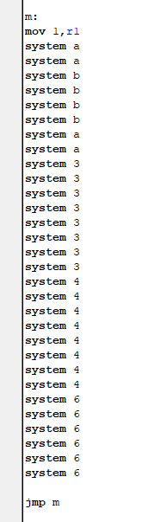

Следует выучить все команды которые использовали (до уровня более или менее, суметь воспроизводить).

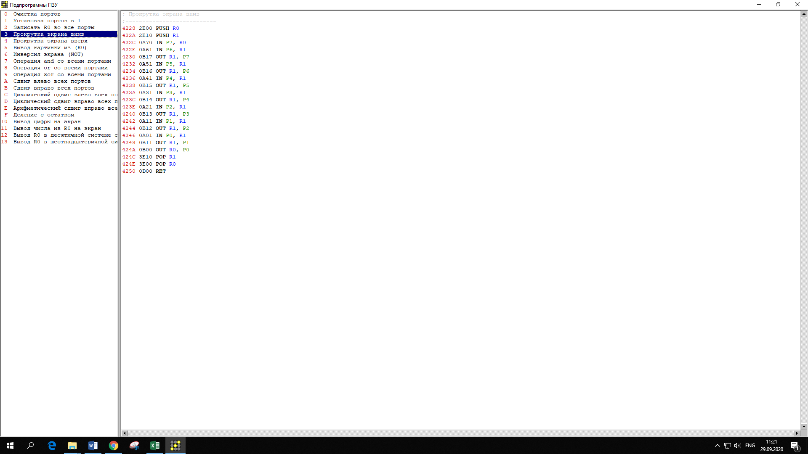

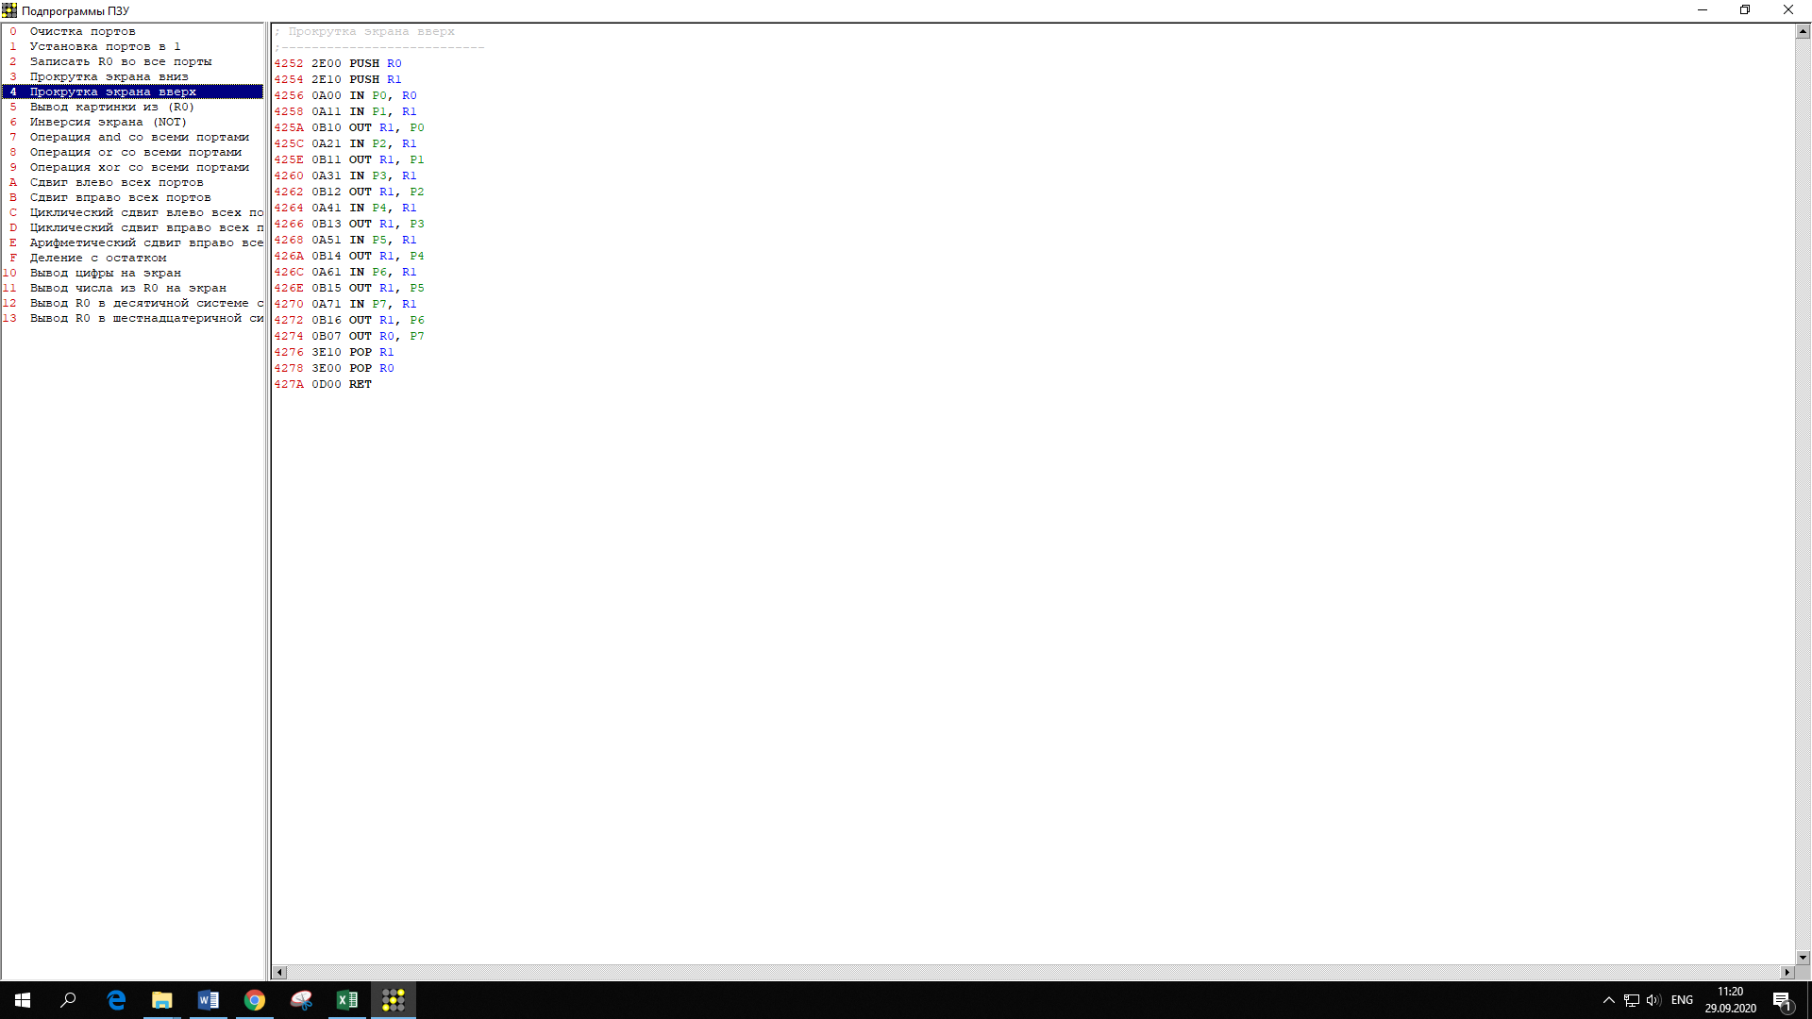

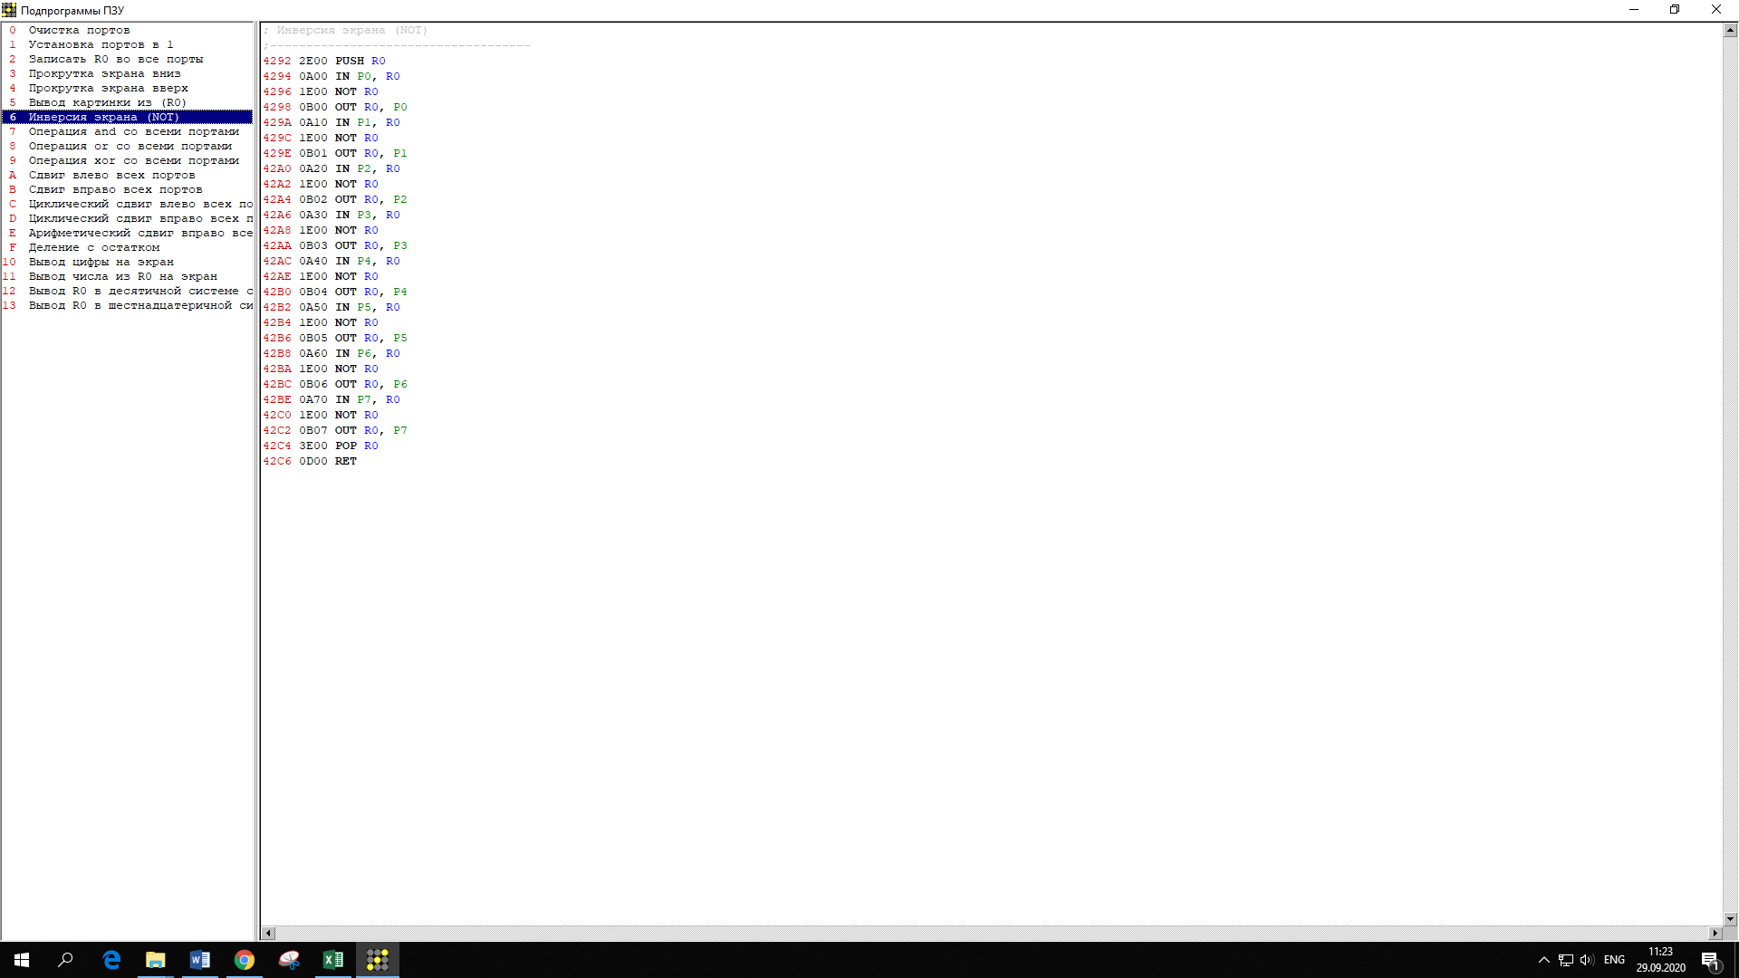

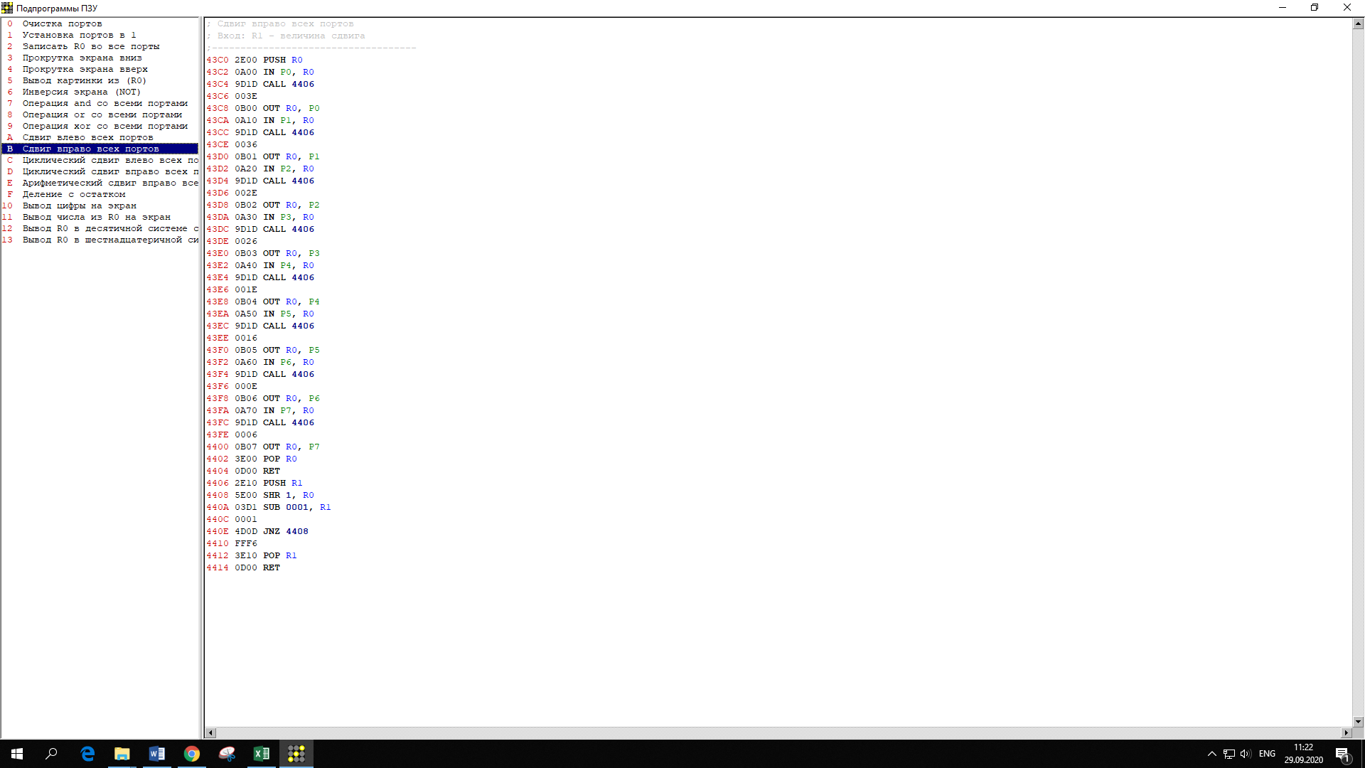

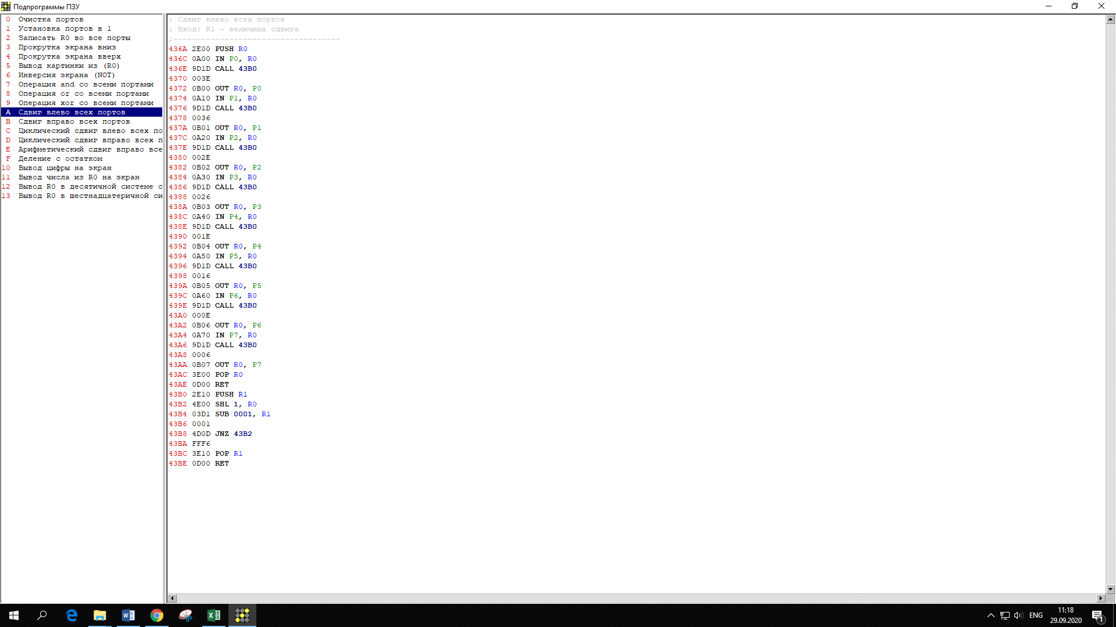

# Вывод

В результате проделанной работы мы научились пользоваться основными командами ассемблера и выводить графический рисунок.